RECURSO: TEXTO DE ESTUDIO PAGINAS: 73-74-75-76-77
ASIGNATURA: CIENCIAS NATURALES GUIA N°9
NOMBRE ESTUDIANTE: ______________________________________________________
EJE Ciencias de la vida.
OA 1: Explicar, a partir de una investigación experimental, los requerimientos de agua, dióxido de carbono y energía lumínica para la producción de azúcar y la liberación de oxígeno en la fotosíntesis, comunicando sus resultados y los aportes de científicos en este campo a lo largo del tiempo.
CURSO: 6° año LETRA: A- B -C FECHA: __________

A MODO DE SUGERENCIA:
- Alumnas y alumnos, les recuerdo que antes de trabajar en las actividades.
- Observen el PPT de apoyo para desarrollar la guía.
- Lee las páginas del texto escolar con apoyo con un adulto.
- Responde en tu cuaderno.
- Recuerda la clase anterior eso te ayudara.
- Trabaja siempre supervisado de un adulto eso también te ayuda y no te olvides de comunicarte conmigo para atender tus dudas a través de correo electrónico.
Objetivo de la guía: Distinguir los organismos capaces de realizar fotosíntesis.
“Las funciones que se desarrollan en nuestro planeta”.
La fotosíntesis es un proceso llevado a cabo por las plantas y algunas bacterias. La fotosíntesis usa la energía de la luz solar para producir azúcar, la cual es usada en la respiración celular para proporcionar energía. En las plantas, la fotosíntesis es la principal función de las hojas, en las cuales una sustancia llamada clorofila absorbe la energía de la luz del sol. La fotosíntesis es esencial para la continuación de toda vida en la tierra.
La fotosíntesis es importante porque transfiere la energía en moléculas orgánicas y proporciona energía para toda la vida. Sin la fotosíntesis no habría energía disponible para los organismos vivos, y por lo tanto, no habría vida. Las plantas y bacterias capturan la energía de la luz sola y después la transfieren a lo largo de los organismos vivos junto con la cadena alimenticia. En términos de plantas, la fotosíntesis es esencial y permite la producción de carbohidratos, los cuales se pueden usar para producir otras moléculas orgánicas necesarias para el crecimiento y reparación, como las grasas y proteínas. Los organismos capaces de realizar fotosíntesis se clasifican como autótrofos.
Otro aspecto importante de la fotosíntesis para los procesos de la vida es el rol que juegan los organismos fotosintéticos para regular la atmósfera de la tierra. Las plantas, por ejemplo, absorben el dióxido de la atmósfera y liberan oxígeno, el cual es usado en el proceso de la respiración por toda vida animal en la tierra. Por lo tanto, la fotosíntesis es esencial para la vida en la tierra.
SIGUE LA LECTURA EN LA PÁGINA 73-74 DESTACA LOS MAS IMPORTANTE.
NOMBRE ESTUDIANTE: ______________________________________________________
CURSO: 6° ___LETRA: A- B -C FECHA: ____________________ GUIA N°9

ACTIVIDAD REALIZALAS EN TU CUADERNO.
- Elabora oraciones en tu cuaderno en las que incorpores los grupos de palabras a continuación:

a) Heterótrofo- alimento- autótrofo
b) Oxigeno- dióxido de carbono- fotosíntesis
c) Luz solar- planta- alimento

- Las plantas son uno de los principales organismos fotosintéticos indica en la tabla la función que tiene cada una de las partes de la planta.
Revisa el PPT para completar

ESTRUCTURA | FUNCION
HOJA
TALLO
RAIZ

- Completa el cuadro con lo que necesita los organismos autótrofos . PAG 76-77

ESTRUCTURA | FUNCION
LUZ
AGUA (H₂O)
OXIGENO (O₂)
GLUCOSA (C₆H₁₂O₆)
DIOXIDO DE CARBONO (CO₂)
CLOROFILA
SAVIA BRUTA
SAVIA ELABORADA
ALMIDON

ENCUENTRA LAS SIGUINETES PALABRAS EN LA SOPA DE LETRAS.
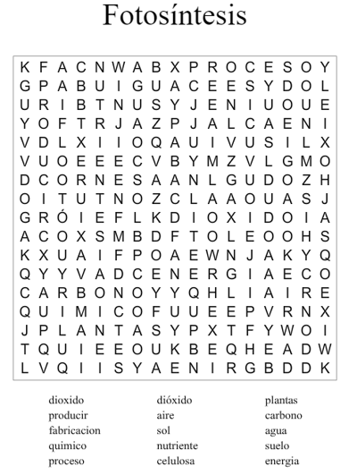

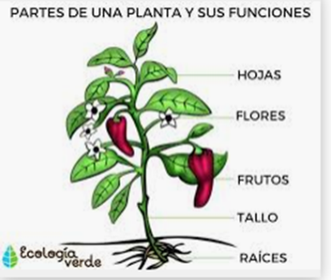

FELICITACIONES TRABAJASTES EXCELENTE.
RECUERDA ENVIAR TU GUÍA CON NOMBRE Y CURSO AL CORREO.

